U5

Autocontrôle dans l'abattoir à faible capacité

(U5, Documents A - G)

Personne responsable de l'exécution:

Table des matières

A CONTRÔLE DE PROPRETé ET DE FONCTIONNEMENT EXPLOITATION ET INSTALLATIONS

- CONTRÔLES VISUELS
- ENTRETIEN DES APPAREILS D’ETOURDISSEMENT
- CONTRÔLES MICROBIOLOGIQUES

B CONTRÔLE DES CARCASSES

CONTRÔLES MICROBIOLOGIQUES

C SURVEILLANCE DES TEMPéRATURES DES CHAMBRE FROIDE
voir formulaire H2a de la solution de branche

D DOKUMENTATION DU CONTRÔLE DES CARCASSES ET DES PRODUITS D'ABATTAGE (de gibier, d’abattage occasionnel de volailles, lapins, oiseaux coureurs (ratite)

E CONTRÔLES DE L'EAU

F CONTRÔLES DE SANTé ET FORMATION DES COLLABORATEURS

G éLIMINATION des déchets carnes

U5 / A1 | CONTRÔLE DE LA PROPRETé ET DU FONCTIONNEMENT ABATTOIR | ANNéE :

Les appareils d’étourdissement et les équipements sont soumis à une inspection visuelle chaque jour d'abattage pour s'assurer de leur bon fonctionnement. Tout manquement doit être documenté. Les contrôles de fonctionnement et de propreté doivent être documentés par écrit pour chaque jour d'abattage
 | En ordre |  | Réparation/Entretien/Mesures nécessaires

Date de contrôle |  |  |  |  |  |  |  |  |  |  |  |  |  | Anomalies +mesures à documenter
Nombre d’abattages  (nombre) | Bovins
 | Veaux
 | Porcs
 | Moutons/Caprins
Nbre de tir, plus d’un tir par bête | >1% chaque jour d’abattage = Mesures |  |  |  |  |  |  |  |  |  |  |  |  | Mesures au verso
Bâtiment (Plafond / Parois)
Sol, Ecoulements, Grille métallique
Equipement, Matériel, Outils
Douches, Tuyaux, Poignées
Lavabo, Stérilisateur à couteaux
Contrôle du fonctionnement (doit être effectué chaque jour d’abattage avant le premier étourdissement)
Machine à échauder/épiler
Scies
Pince électrique à étourdir / Etourdissement au gaz / Pistolet à percuteur
Couteau (électrique) à dépouiller
Environnement, Cour
Déchargement, Box d’attente
Chambre froide de ressuage / Chambre froide animaux d’abattage / Chambre froide déchets d’abattage / Garderobe / WC
Sol, Parois, Portes
Plafond, Installations, Rails
Chambre froide: propreté, ordre
Garderobe / WC: propreté, ordre
Lavage des mains, Lavabo
Toilette
Visa

U5/ A2 | Entretien des appareils d’étourdissement

Exigences relatives aux installations et appareils d’étourdissement

¹ Avant la mise en service des installations et appareils d'étourdissement, la direction de l'entreprise doit prouver à l'autorité cantonale compétente qu'un contrôle technique a été effectué sur place par un expert(e) qui démontre que les installations et équipements sont dans un état de conformité et fonctionnent correctement et conformément à leur utilisation prévue.

² Lors de l'inspection technique, le fabricant doit déterminer l'ampleur de l’entretien et l'intervalle de la maintenance. L'intervalle entre deux opérations de maintenance ne doit pas dépasser deux ans. L'entretien doit être effectué par le fabricant ou par un expert.

Les protocoles d’entretien des équipements d’étourdissement se classent idéalement ici sous U5/A2.

Le responsable de la protection des animaux à l’abattage confirme par sa signature que l'équipement fonctionne correctement et que l'intervalle de maintenance a été respecté. .

Signature du responsable de la protection des animaux à l’abattage:

Lieu et date:

U5/ A3 | CONTRÔLE DE PROPRETé MICROBIOLOGIQUE

2 x par an env. 5 échantillons
Déterminer la teneur de germes totale
Prélèvement selon le contrôle visuel de la propreté

LISTE DE PRéLèVEMENT

 |  | Date
Échantillon No. | Zones de prélèvement |  | Évaluation
 | LOCAL D'ABATTAGE
1 | Parois ....................................
2 | Couteaux à dépouiller
3 | Affiloir
4 | Lame de scie, scie à côtes
5 | Lame de scie, scie à os / fendeuse
6
7
 | HALLE DE DéPÔT
8 | Parois ....................................
9 | Surface de porte intérieure
10 | ..........................................
 |  | Visa

Évaluation: +++ très bien/ ++ bien/ + suffisant/ +/- déficient/ - insuffisant

Mesures en cas de résultat déficient ou insuffisant:

U5 | CONTRÔLES MICROBIOLOGIQUES DES CARCASSES
B | DATE ____________________ VISA ____________________

a. Les abattoirs de faible capacité (à partir de 700 animaux / an), basé sur l’analyse des dangers et après discussion avec les autorités de contrôles compétentes prélèveront 2 - 4 x par an des échantillons de surface de 5 carcasses et les feront analyser immédiatement après l’abattage.

b. Pour les abattoirs de faible capacité sans abattage régulier (moins de 700 animaux par an), les bonnes pratiques d’hygiène sont concentrées sur les contrôles visuels. Il se peut qu’après discussion avec les autorités de contrôles compétentes et basé sur l’analyse des dangers, qu’il faut prélever des échantillons de surface de carcasses.

+ Déterminer la teneur totale en germes et les entérobactéries

+ Zones de prélèvement:

Animaux à poils: A cuisse B flancs C buste D nuque
Porc: A jambon B dos C poitrine D joues

visualisation des zones de prélèvement des échantillons voir page suivante)

Liste des prélèvements
Animal No. | 1 | 2 | 3 | 4 | 5
Espèce
échantillon | Évaluation (joindre les résultats de laboratoire)
A
B
C
D
Visa

Évaluation des résultats d’analyse de la teneur totale en germes et d’entérobactéries du prélèvement avec le tampon humide, méthode non-destructive, des carcasses de bœuf, porc, brebis, chèvre et cheval:
 | Satisfaisant | Acceptable | Non satisfaisant
Germes aérobies mésophiles | <3,0 log =  <1000 /cm2 | 3.0 – 4,0 log =  1000 – 10'000 /cm2 | > 4,0 log =  > 10'000 /cm2
Entérobactéries | < 1,0 log =  < 10 /cm2 | 1,0 – 2,0 log =  10 – 100 /cm2 | >2,0 log =  > 100 /cm2

Selon les instructions relatives à l’exécution des analyses microbiologiques dans le cadre de l’autocontrôle des abattoirs du 3 octobre 2006 (rév. juin 2008) nouvelle version dès le printemps 2018 sur le site de l’OSAV

Mesures en cas de résultat non satisfaisant:

Si la tendance des résultats d’analyse se trouve dans le domaine acceptable ou non satisfaisant ou si des résultats individuels ne sont pas satisfaisants, la personne responsable de l’abattoir doit immédiatement prendre les mesures nécessaires pour rétablir les bonnes pratiques d’hygiène et les procédés basés sur l’HACCP. L’hygiène d’abattage doit être améliorée et les processus de contrôle vérifié.

Zones de prélèvement d'échantillons sur les carcasses pour vérifier la contamination microbienne de surface

ANIMAUX A POILS

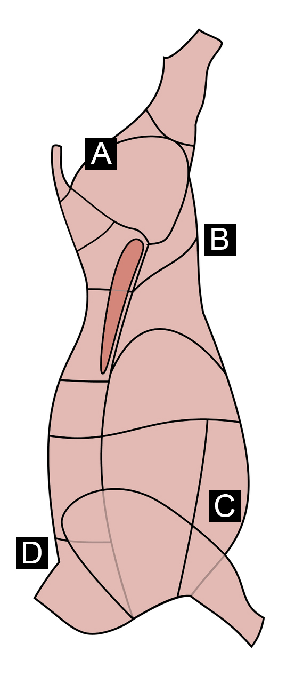
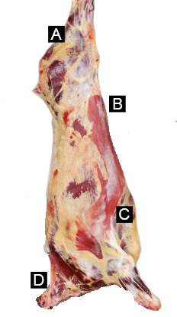
A : Cuisse
B : Flanc
C : Poitrine
D : Nuque

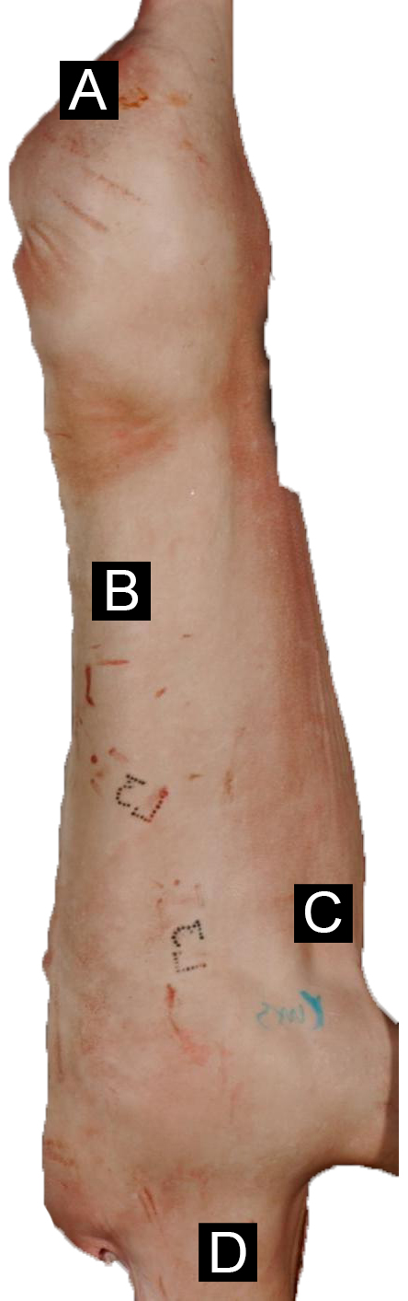
PORCS
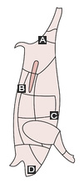
Dchwein

A Jambon
B Dos
C Poitrine
D Joue
U5  D | Documentation des CARCASSES  Qui en général ne sont pas soumises au contrôle officiel des viandes  Gibier ainsi que les abattages occasionnels de. lapins, volailles, oiseaux coureurs.
DATE | Gibier ou abattage occasionnel | Nombre  d’animaux + nom du chasseur/  agriculteur | Contrôle officiel des viandes  Si exigé par la personne responsable ¹ |  | Résultats du contrôleur des viandes |  |  | VISA  Contrôle officiel des viandes
 |  |  | oui | non | ok | ko
Personne responsable voir OAbCV(du 16. Décembre 2016) Art. 21

U5  E | CONTRÔLE MICROBIOLOGIQUE DE L'EAU  (obligatoire en cas de captage privé)
 | dateU ____________________

1 à 2 fois par an sur différents robinets de l’entreprise

 |  | Date
Échantillon no. | Robinet |  | Évaluation (agrafer les résultats d'analyse)
1 | ..............................................
2 | ..............................................
 |  | Visa
Évaluation: +++ très bien/ ++ bien/ + suffisant/ +/- déficient/ - insuffisant

U5  F | CONTRÔLES DE SANTé ET FORMATION DES COLLABORATEURS
 | DU _________________ VISA ______________
1 x par année
Oui Non Les collaborateurs ont-ils déclaré l'apparition de diarrhée, de vomissements, de fièvre ou de plaies purulentes?
Oui Non Les collaborateurs qui présentent de telles affections sont-ils suivis
médicalement?
Oui Non Ces collaborateurs ont-ils été affectés à un active poste de travail ou mis en congé maladie?

Mesures: ................................................................................................
................................................................................................

Oui Non Les collaborateurs ont-ils suivi une nouvelle formation depuis le dernier
contrôle?

Mesures: ................................................................................................
................................................................................................

Quels secteurs ont-ils fait l'objet d'une formation? Qui a effectué la formation?

.....................................................................................................................................

L’OSAV conseille une analyse annuelle de selles (salmonelles) pour chaque employé

U5  G | éLIMINATION DES SOUS-PRODUITS D’ANIMAUX TNP
 | DU _________________ VISA ______________

effectuer une fois par année

Oui Non Tous les sous-produits d’animaux sont éliminés comme déchets de cat. 1.
si Non:
Oui Non Un tri est-il effectué entre les cat. 1, 2 et 3?
Oui Non Les papiers d'accompagnement nécessaires pour l'élimination sont-ils remplis et disponibles dans les documents archivés?

Mesures: ....................................................................................................

Oui Non Les récipients collecteurs sont-ils propres, étanches et désignés correctement?

Mesures: ....................................................................................................

Oui Non Les récipients collecteurs sont-ils inaccessibles aux personnes non autorisées?

Mesures: ....................................................................................................

Oui Non Le stockage des sous-produits animaux souillés est-il séparé des os, de la graisse
et des morceaux de viande qui servent à la production des denrées alimentaires?

Mesures: ......................................................................................................

Oui Non Stockage séparé et réfrigéré des sous-produits animaux?
Oui Non Elimination après chaque jour d’abattage?

Mesures: ....................................................................................................

Oui Non Existe-t-il un contrat d'élimination valide avec un centre de traitement des déchets
compétent agréé par le canton?

Mesures: ...................................................................................................

Oui Non Les locaux de l'exploitation sont-ils efficacement protégés contre l'entrée des
oiseaux et des rongeurs?

Mesures: ....................................................................................................

Oui Non L'entreprise est-elle équipée de dispositifs adéquats comme des moustiquaires ou
des pièges UV pour lutter préventivement contre les insectes? Ces dispositifs
sont-ils opérationnels?

Mesures: ..................................................................................................
Il est conseillé de classer dans ce chapitre le contrat signé avec l’entreprise d’élimination des sous-produits animaux. .

Elimination sous-produits animaux

Pour l’élimination des sous-produits animaux nous renvoyons au lien suivant de l’OSAV :

Fiche d'information sur les sous-produits animaux ; catégories et élimination

(le modèle est disponible à l'adresse (www.abzspiez.ch/qualitaetskontrolle-qks))

Il est recommandé de classer le contrat auprès de votre entreprise d'élimination des déchets dans ce registre.

